# СПЕЦИФИКАЦИЯ СУММАТИВНОГО ОЦЕНИВАНИЯ

# ЗА 4 ЧЕТВЕРТЬ – 7 класс

**Обзор суммативного оценивания за 4 четверть**

**Продолжительность -** 40 минут

# Количество баллов - 30

**Типы заданий:**

**МВО** – задания с множественным выбором ответов;

**КО** – задания, требующие краткого ответа;

**РО** – задания, требующие развернутого ответа.

# Структура суммативной работы

Данный вариант состоит из 15 заданий, включающих вопросы с кратким и развернутым ответами.

В вопросах, требующих краткого ответа, обучающийся записывает ответ в виде численного значения, слова или короткого предложения.

В вопросах, требующих развернутого ответа, обучающийся должен показать всю последовательность действий в решении заданий для получения максимального балла.

**Характеристика заданий суммативного оценивания за 4 четверть**

|  |  |  |  |  |  |  |  |  |
| --- | --- | --- | --- | --- | --- | --- | --- | --- |
| **Раздел** | **Проверяемая цель** | **Уровень мыслительных**  **навыков** | **Кол. заданий\*** | **№ задания\*** | **Тип задания\*** | **Время на выполнение,**  **мин\*** | **Балл\*** | **Балл за**  **раздел** |
| Наследственность и изменчивость | 7.2.4.1 исследовать наследственные и ненаследственные признаки в организме человека | Навыки высокого порядка | 4 | 1 | МВО | 2 | 2 | 9 |
| 7.2.4.2 приводит примеры дискретной и непрерывной изменчивости | Знание и понимание | 2 | КО КО | 1  1 | 1  1 |
| 7.2.4.3 объяснять роль генетического материала -  ДНК в хромосомах | Применение | 3 | РО  МВО | 2  2 | 1  2 |
| 7.2.2.1 сравнивать количество хромосом у разных  Видов | Применение | 4 | МВО | 3 | 2 |
| Размножение. Рост и развитие | 7.2.1.2 сравнивать способы вегетативного  размножения у растений | Применение | 7 | 5 | КО | 1 | 1 | 14 |
| 7.2.1.3 описать относительные преимущества  перекрестного опыления и самоопыления | Применение | 7 | МВО | 4 | 2 |
| 7.2.1.2 сравнивать способы вегетативного  размножения у растений | Применение | 6 | РО  КО | 2  1 | 1  1 |
| 7.2.1.3 описать относительные преимущества  перекрестного опыления и самоопыления | Применение | 8 | МВО | 4 | 2 |
| 7.2.3.4 сравнивать прямой и непрямой типы онтогенеза у животных | Применение | 11 | МВО | 4 | 4 |
| 7.2.3.1 описывать процессы роста и развития  организмов | Применение | 9  10 | РО  КО  КО | 1  1  1 | 1  1  1 |
| Микробиология и биотехнология | 7.4.3.1 описывать различные формы бактерий | Знание и  понимание | 4 | 12 | КО | 1 | 1 | 7 7 |
| 7.4.3.4 объяснять принадлежность вирусов к  неклеточной форме жизни | Применение | 13 | КО  КО | 1  1 | 1  1 |
| 7.4.3.3 описывать применение антибиотиков,  антисептиков и дезинфицирующих средств | Применение | 14  15 | КО  РО  КО | 1  4  1 | 1  2  1 |
| Итого: | |  |  |  |  | 40 | 30 | 30 |
| *Примечание: * - разделы, в которые можно вносить изменения*  *В данном случае уровни мыслительных навыков не соответствуют целям, кроме 7.2.4.1, 7.2.4.2., 7.4.3.1. В разделе «Размножение, Рост и развитие» цели повторяются. Поэтому задания сложно подбирать, опираясь на цель и на уровень мыслительных навыков. Уровни не соответсвуют % соотношению.* | | | | | | | | |

**Задания суммативного оценивания за 4 четверть по предмету «Биология»**

1. **Рассмотрите изображения А и В**



**А В**

Соотнесите примеры наследственной и ненаследственной изменчивости, проявляющиеся у людей на данных фотографиях.

|  |  |
| --- | --- |
| **Виды изменчивости** | **Примеры** |
| **А.** Наследственная изменчивость  **В.** Ненаследственная изменчивость | 1. масса тела  2. цвет глаз  3. цвет волос  4. рост  5 мускулатур  6. цвет кожи |

|  |  |
| --- | --- |
| **А** | **В** |
|  |  |

[2]

# (а) По графикам А и В, определите непрерывную изменчивость (+)

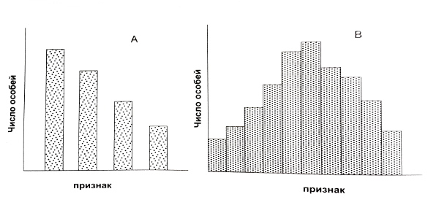

[1]

**(b) Определите дискретную изменчивость:**

a) группа крови человека

b) диаметр и форма ствола

c) окраска организмов

d) линейные размеры

e) форма и окраска организма [1]

# а) Дайте определение данной структуре____________________________

# _________________________________________________________

# _________________________________________________________

# _________________________________________________________

# (b) Соотнесите термины с определениями

# 

|  |  |
| --- | --- |
| термины | определения |
| А. Виды РНКB. Нуклеиновые кислотыC. НуклеотидD. Ген | 1. соединение трех веществ2. информационная, транспортная, рибосомальная3. участок молекулы ДНК4. высокомолекулярное органическое соединение, образованное остатками нуклеотидов |

|  |  |  |  |
| --- | --- | --- | --- |
| А | В | С | D |
|  |  |  |  |

# Определите диплоидный и гаплоидный набор хромосом данных организмов.

|  |  |  |  |
| --- | --- | --- | --- |
| **класс** | **организмы** | **диплоидный набор хромосом** | **гаплоидный набор хромосом** |
| **растения** | горох |  | 7 |
| сосна |  | 12 |
| **животные** | кролик | 44 |  |
| лошадь | 66 |  |

[1]

[2]

[2]

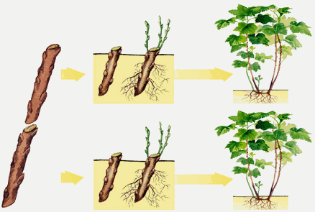**5. Способ вегетативного размножения, изображенного на рисунке называется:**

А) прививка

В) черенкование

С) листовые черенки

D) корневые черенки

E) корневищем

[1]

**6. (а) Опыление – это_________________________________________________________**

**_____________________________________________________________________________**

[1]

**(b) По рисункам А и В определите типы опыления**

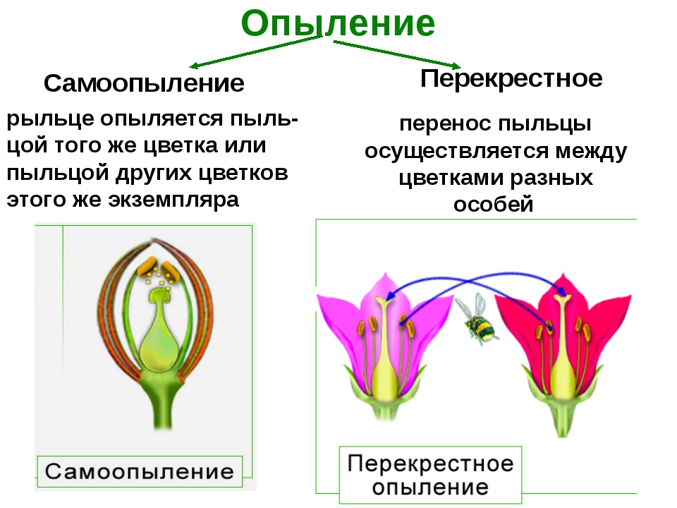

А______________________ В________________________ [1]

1. **Укажите два преимущества перекрестного опыления.**

|  |  |
| --- | --- |
| **Тип опыления** | **преимущества** |
| Перекрестное опыление | 1  2 |

[2]

**8 Используя диаграмму Вена, напишите преимущества, недостатки и примеры самоопыления.**

**примеры**

[2]

**9. Дополните предложение.**

**(а) Онтогенез – это __________________________________________________________________________________________________________________________________________**

[1]

(b) **По рисункам определите типы онтогенеза организмов**

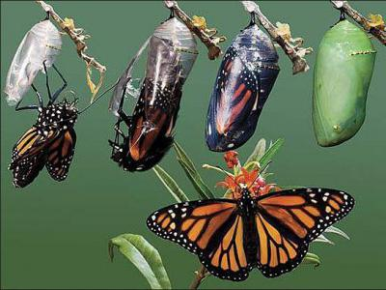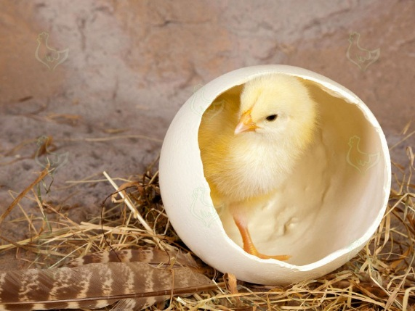

А______________________ В_________________________

[1]

# 10. На рисунке изображены этапы развития земноводного. Назовите этапы под цифрой 1 и 6

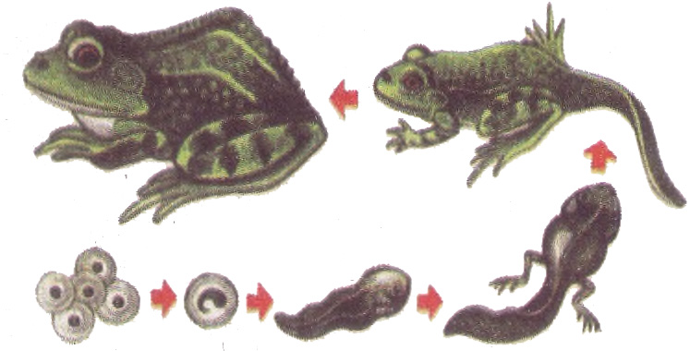

6

1________________________________________________

6_________________________________________________

1

# [1]

# Определите прямое и непрямое развитие у животных, знаком +

|  |  |  |  |
| --- | --- | --- | --- |
| **№** | Организмы | Прямое развитие | Непрямое развитие |
| 1 | Лошадь |  |  |
| 2 | Дождевой червь |  |  |
| 3 | Бабочка |  |  |
| 4 | Собака |  |  |
| 5 | Саранча |  |  |
| 6 | Гусь |  |  |
| 7 | Муравей |  |  |
| 8 | Человек |  |  |

[4]

# По рисункам определите виды бактерий

|  |  |
| --- | --- |
| C:\Users\admin\Desktop\slide-3.jpg | C:\Users\admin\Desktop\slide-3.jpg |
| А | В |

[1]

1. **(а) Вирусы выделяются в особую группу, так как они:**
2. Имеют клеточное строение
3. Не содержат нуклеиновые кислоты
4. Не способны синтезировать белки
5. Не имеют клеточного строения

[1]

1. **На рисунках А, В, С изображены различные виды вирусов, отметьте вирус герпеса**

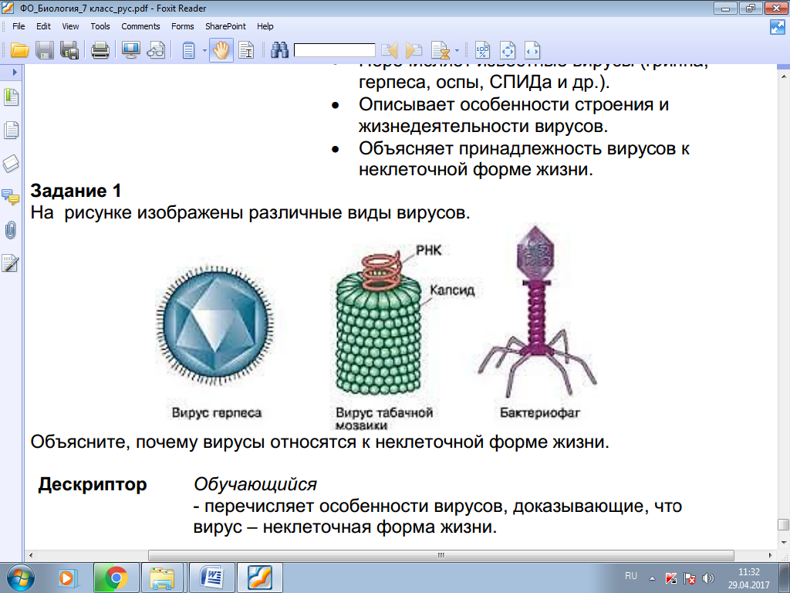

|  |  |
| --- | --- |
| **А** |  |

|  |  |
| --- | --- |
| **В** |  |

|  |  |
| --- | --- |
| **С** |  |

[1]

**14. (а) К методам дезинфекции относят все, кроме:**

А) радиационный

В) физический

С) механический

D) химический

[1]

1. Опишите положительные действия одного антибиотика, который находится в вашей аптечке и чаще используется при лечении простудных заболеваний.

______________________________________________________________________________________________________________________________________________________________________________________________________

[1]

**15. Назовите два антисептических средства**

**1_____________________________________**

**2_____________________________________**

[1]

# Схема выставления баллов

|  |  |  |  |  |  |  |
| --- | --- | --- | --- | --- | --- | --- |
| **№ задания** | **Ответ** | | | | **Балл** | **Дополнитель**  **ная информация** |
| **1** |  | Наследственная  изменчивость | Ненаследственная  изменчивость |  | 1  1 |  |
| (a) 2, 3, 4, 6 | (b) 1, 5 |
| **2 (а)** | В (Рисунок 2) | | | | 1 |  |
| **2 (b)** | А | | | | 1 |  |
| **3 (a)**  **3 (b)** | ДНК – (дезоксирибонуклеиновая кислота) –это двухцепочная макромолекула, мономерами которого являются нуклеотиды.   |  |  |  |  | | --- | --- | --- | --- | | А | В | С | D | | 2 | 4 | 1 | 3 | | | | | 1  2 | За два  ответа 1 балл |
| 4 | Горох – 14, сосна – 24  Кролик – 22, лошадь - 33 | | | | 1  1 |  |
| 5 | В | | | | 1 |  |
| 6 | А) опыление – перенос пыльцы с тычинки цветка на рыльце пестика  В) Самоопыление - Перекрестное опыление (опыление насекомыми) | | | | 1  1 |  |
| 7 | Перекрёстное опыление- Разные способы опыления (ветром, животными, насекомыми)  - Цветы имеют яркую окраску и более или менее сильный запах | | | | 2 |  |
| 8 | Преимущества: - Адаптация к неблагоприятным условиям - быстрое восстановление популяции  Недостатки: -Образование малого количества семян  - потомство слабое  Примеры: Пшеница кукуруза | | | | 1  1 |  |
| 9 | А) онтогенез –индивидуальное развитие организма  А- прямое В- непрямое | | | | 1  1 |  |
| 10 | 1. Яйцо 6- имаго (взрослое земноводное) | | | | 1 |  |
| 11 | |  |  |  |  | | --- | --- | --- | --- | | **№** | Организмы | Прямое развитие | Непрямое развитие | | 1 | Лошадь | + |  | | 2 | Дождевой червь |  | + | | 3 | Бабочка |  | + | | 4 | Собака | + |  | | 5 | Саранча |  | + | | 6 | Гусь | + |  | | 7 | Муравей |  | + | | 8 | Человек |  |  | | | | | 4 | За каждые 2 правильных ответа – 1 балл |
| 12 | А-палочковидные (вибрионы)  В- спириллы | | | | 1 |  |
| 13 | D  А | | | | 1  1 |  |
| 14 | А  B – | | | | 1  2 | свой верный ответ |
| 15 | Йод, зеленка, перекись водорода | | | | 1 | Любые 2 верных ответа |
|  | **ИТОГО** | | | | 30 |  |